Санкт-Петербургский государственный университет

ЧУГУНОВ Никита Алексеевич
Выпускная квалификационная работа
Сравнительный анализ различных подходов
к задаче автоматического управления
системой подвески автомобиля

Уровень образования: бакалавриат
Направление 01.03.02 «Прикладная математика и информатика»
Основная образовательная программа СВ.5005.2018 «Прикладная математика, фундаментальная информатика и программирование»
Профиль: «Исследование и проектирование систем управления и
обработки сигналов»

Научный руководитель:
ассистент кафедры компьютерных технологий и систем,
к. ф.-м. н.
Ведякова А. О.

Рецензент:
доцент кафедры математической теории экономических решений,
к. ф.-м. н.
Лежнина Е. А.

Санкт-Петербург 2022

Содержание

Введение 3
Обзор литературы 5
Глава 1. Содержательная постановка задачи 8
1.1. Математическая модель подвески 8
1.2. Постановка задачи управления 12
Глава 2. Синтез законов управления для активной подвески автомобиля 16
2.1. Построение асимптотического наблюдателя 16
2.2. Построение LQR–регулятора 17
2.3. Построение П– и ПД–регуляторов 18
Глава 3. Имитационное моделирование в среде MATLAB/Simulink 20
3.1. Модель подвески автомобиля 20
3.2. Анализ результатов моделирования 25
Заключение 34
Выводы 35
Список использованных источников 36
Приложение 37

Введение

В последние годы тенденции на автомобильном рынке привели к росту исследований в области разработки автоматических систем управления подвеской транспортных средств. Система автомобильной подвески, как правило, состоит из пружин и амортизаторов, которые необходимы для обеспечения комфорта, хорошей управляемости и безопасности при вождении. Качественно настроенная подвеска позволяет снизить колебания, которые передаются кузову автомобиля, при этом сохраняя устойчивость на неровной поверхности дороги, а также при поворотах и торможении.
С точки зрения подходов к управлению системы подвески можно разделить на три типа: пассивные, полуактивные и активные.
Пассивная система подвески состоит из пружины и амортизатора с заранее заданными характеристиками. Настроенная таким образом подвеска, очевидно, не позволяет достигнуть наилучших результатов для всех возможных вариантов эксплуатации автомобиля. При движении по ровной поверхности дороги целесообразнее использовать безопасную и маневренную жесткую подвеску, а на дорогах с неровностями – комфортную мягкую.
Полуактивная система подвески использует управляемый амортизатор, который автоматически меняет уровень демпфирования в соответствии с алгоритмом управления. Для формирования управляющего сигнала используется сенсор, измеряющий профиль дороги.
В активной системе подвески используется электрический привод, установленный в дополнении к пружинам и амортизатору. Активная подвеска может поглощать или добавлять энергию в систему для повышения комфорта и устойчивости, используя алгоритм управления. Такая подвеска является системой с замкнутым контуром, поскольку привод регулирует динамику автомобиля в соответствии с профилем дороги.
В данной работе рассматривается активная модель подвески автомобиля с электрическим приводом. Динамика подвески меняется в зависимости от работы привода в соответствии с заданным алгоритмом управления. Цель управления $–$ демпфирование возникающих колебаний, а следовательно улучшение комфорта пассажиров и устойчивости автомобиля. Синтез регуляторов производится с использованием известных алгоритмов из теории управления. Моделирование осуществляется в системе MATLAB/Simulink, после чего сравниваются результаты работы алгоритмов управления.

Обзор литературы

Высокая практическая значимость разработки алгоритмов управления подвеской автомобиля привела к широкому интересу исследователей к этой задаче. На сегодняшний день существует большое количество научных статей [3],[4],[5],[9], посвященных различным типам подвески и настройке регуляторов.
В учебном пособии [1] большая роль отведена рассмотрению ключевых и современных подходов к анализу, синтезу и моделированию линейных систем с обратной связью, которые широко применяются для решения задач управления динамическими объектами. Значительное внимание уделяется программной реализации изучаемых вопросов, которая осуществляется с применением прикладного пакета программ MATLAB/Simulink.
Большинство работ, в которых изучаются различных подходы управления активной системой подвески автомобиля, рассматривают одноколесную модель. В частности, в статьях [2], [3] производится сравнение эффективности пропорционально интегрально дифференциального (ПИД) регулятора и контроллера с использованием нечеткой логики по отношению к пассивной системе подвески для математической модели четверти машины.
Работа [4] посвящена рассмотрению синтеза управления для двухколесной системы подвески на случайных профилях дороги. В качестве регуляторов используются ПИД–, линейный квадратичный (LQR) – регуляторы и контроллер нечеткой логики.
Рассмотрение динамики полной подвески автомобиля проводится в работах [5], [6]. Управление в статье [5] формируется на основе LQR и $H_{∞}$ регуляторов, при этом не приведены результаты моделирования для $H_{∞}$ регулятора. В выпускной квалификационной работе [6] управление формируется на основе пропорционального (П), пропорционально дифференциального (ПД) и $H_{∞}$ регуляторов.
К недостаткам отмеченных работ можно отнести отсутствие рассмотрения вопросов настройки ПИД– и LQR–регуляторов. Параметры в статьях либо не указываются, либо приводится конкретный вариант настройки без методических указаний по их поиску. При этом рассматривается идеальный случай, когда для измерения доступен весь вектор состояния.
Одним из наиболее известных способов настройки ПИД – регулятора является метод Циглера-Никольса, описанный в работе [7]. К достоинствам метода можно отнести простоту применения, при этом вычисленные настройки регулятора могут оказаться далеки от оптимальных значений с точки зрения характеристик переходного процесса и запаса устойчивости. Для решения этой проблемы могут быть использованы различные модификации метода, часть из которых описана в статье [8].
Задачи многомерной оптимизации для нахождения матриц Q и R в LQR – регуляторе рассмотрены в работе [9]. В качестве решения предлагается использовать генетический алгоритм (GA). Недостатком алгоритма является необходимость задействовать мощные вычислительные ресурсы для его реализации, о чем говорится в работе [10] и предлагается использовать метод роя частиц (PSO).
Выпускная квалификационная работа состоит из введения, трех глав, списка использованных источников, приложения.
Во введении обоснована актуальность выбранной темы, обозначена цель - демпфирование колебаний подвески и задача синтеза регуляторов. В первой главе "Содержательная постановка задачи" составлена математическая модель автомобильной подвески, выведены описывающие её уравнения и поставлена задача управления. Во торой главе "Синтез законов управления для активной подвески автомобиля" описаны теоретические основы построения асимптотического наблюдателя Льюинбергера, который используется для синтеза П-, ПД- и LQR-регуляторов. В третьей главе "Имитационное моделирование в среде MATLAB/Simulink" описана модель, построенная с помощью прикладного пакета Simulink, приведены результаты работы асимптотического наблюдателя. Для анализа результатов было произведено моделирование пассивной и активной систем подвесок с разными законами управления. Результаты предоставлены в виде графиков и таблиц. В заключении приведены основные выводы, полученные в результате выполнения исследования. В приложении приведен код программы MATLAB.
Общий объем работы составляет 38 страниц.

Глава 1. Содержательная постановка задачи

В качестве объекта исследования в работе используется четырехколесная модель подвески автомобиля. Объектом управления является активная система подвески. Ставится задача синтеза цифрового регулятора, который будет демпфировать колебательные процессы кузова автомобиля по тангажу, крену и в вертикальной плоскости. Поставленную задачу можно разделить на следующие пункты:
1. Вывести уравнения, описывающие пассивную и активную модель подвески автомобиля, после чего сформулировать задачу управления.
2. Построить асимптотический наблюдатель, для получения оценок компонент вектора состояния.
3. Провести настройку параметров П–, ПД– и LQR–регуляторов. Синтезировать П–, ПД– и LQR– регуляторы для активной системы подвески, провести настройку их параметров.
4. Провести компьютерное моделирование пассивной и активной систем подвесок.
5. Сравнить динамические показатели активных подвесок с различными вариантами регуляторов.

1.1. Математическая модель подвески

В четырехколесной модели автомобиля кузов может подниматься в вертикальной плоскости и наклоняться относительно продольной и поперечной осей. Система подвески соединяет кузов с четырьмя колесами, двигающимися по вертикали.
Схематичная модель активной подвески автомобиля, используемая в работе [7], представлена на Рисунке 1. Для более подробного описания были добавлены все используемые переменные и константы.
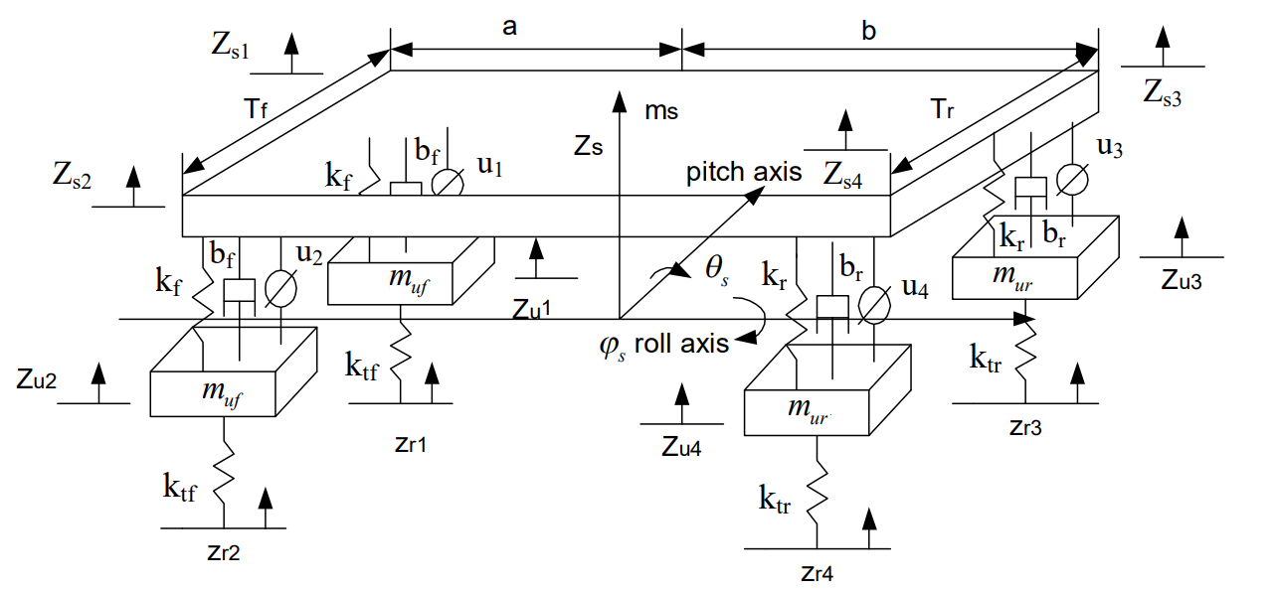
Рисунок 1 – Модель активной подвески

Уравнения движения полной модели подвески автомобиля могут быть описаны с помощью формул (1)–(7).
1. Вертикальная динамика кузова автомобиля:
$$m_{s}{\ddot{z}}_{s}+b_{f}\left({\dot{z}}_{s1}-{\dot{z}}_{u1}\right)+b_{f}\left({\dot{z}}_{s2}-{\dot{z}}_{u2}\right)+b_{r}\left({\dot{z}}_{s3}-{\dot{z}}_{u3}\right)+b_{r}\left({\dot{z}}_{s4}-{\dot{z}}_{u4}\right)$$
$$+k_{f}\left(z_{s1}-z_{u1}\right)+k_{f}\left(z_{s2}-z_{u2}\right)+k_{r}\left(z_{s3}-z_{u3}\right)+k_{r}\left(z_{s4}-z_{u4}\right)$$
$=u_{1}+u_{2}{+u}_{3}+u_{4}.$ (1)
2. Динамика тангажа кузова автомобиля:
$$I_{p}{\ddot{θ}}_{s}+[b_{f}a\left({\dot{z}}_{s1}-{\dot{z}}_{u1}\right)+b_{f}a\left({\dot{z}}_{s2}-{\dot{z}}_{u2}\right)-b_{r}b\left({\dot{z}}_{s3}-{\dot{z}}_{u3}\right)-b_{r}b\left({\dot{z}}_{s4}-{\dot{z}}_{u4}\right)$$
$$+k_{f}a\left(z_{s1}-z_{u1}\right)+k_{f}a\left(z_{s2}-z_{u2}\right)-k_{r}b\left(z_{s3}-z_{u3}\right)-k_{r}b\left(z_{s4}-z_{u4}\right)]\cos{φ_{s}}$$
$={(au}_{1}+au_{2}{-bu}_{3}-bu_{4})\cos{φ_{s}}.$ (2)
3. Динамика крена кузова автомобиля:
$$I_{r}{\ddot{φ}}_{s}+{[b}_{f}T_{f}\left({\dot{z}}_{s1}-{\dot{z}}_{u1}\right)-b_{f}T_{f}\left({\dot{z}}_{s2}-{\dot{z}}_{u2}\right)+b_{r}T_{r}\left({\dot{z}}_{s3}-{\dot{z}}_{u3}\right)-b_{r}T_{r}\left({\dot{z}}_{s4}-{\dot{z}}_{u4}\right)$$
$$+k_{f}T_{f}\left(z_{s1}-z_{u1}\right)-k_{f}T_{f}\left(z_{s2}-z_{u2}\right)+k_{r}T_{r}\left(z_{s3}-z_{u3}\right)-k_{r}T_{r}\left(z_{s4}-z_{u4}\right)]\cos{θ_{s}}$$
$=({T_{f}u}_{1}-T_{f}u_{2}{+T_{r}u}_{3}-T_{r}u_{4})\cos{θ_{s}.}$ (3)
4. Динамика колес автомобиля в вертикальном направлении может быть получена с помощью второго закона Ньютона:
$m_{uf}{\ddot{z}}_{u1}-b_{f}\left({\dot{z}}_{s1}-{\dot{z}}_{u1}\right)-k_{f}\left(z_{s1}-z_{u1}\right)+k_{tf}z_{u1}=-u_{1}+k_{tf}z_{r1},$ (4)
${ m}_{uf}{\ddot{z}}_{u2}-b_{f}\left({\dot{z}}_{s2}-{\dot{z}}_{u2}\right)-k_{f}\left(z_{s2}-z_{u2}\right)+k_{tf}z_{u2}=-u_{2}+k_{tf}z_{r2},$ (5)
${ m}_{uf}{\ddot{z}}_{u3}-b_{f}\left({\dot{z}}_{s3}-{\dot{z}}_{u3}\right)-k_{f}\left(z_{s3}-z_{u3}\right)+k_{tf}z_{u3}=-u_{3}+k_{tf}z_{r3},$ (6)
${ m}_{uf}{\ddot{z}}_{u4}-b_{f}\left({\dot{z}}_{s4}-{\dot{z}}_{u4}\right)-k_{f}\left(z_{s4}-z_{u4}\right)+k_{tf}z_{u4}=-u_{4}+k_{tf}z_{r4},$ (7)
где переменные можно выразить как:
${ z}_{s1}=T_{f}\sin{φ_{s}}+a\sin{θ_{s}}+z_{s},$ (8)
$${\dot{z}}_{s1}=T_{f}{\dot{φ}}_{s}\cos{φ_{s}}+a{\dot{θ}}_{s}\cos{θ_{s}}+{\dot{z}}_{s},$$
${ z}_{s2}={-T}_{f}\sin{φ_{s}}+a\sin{θ_{s}}+z_{s},$ (9)
${\dot{z}}_{s2}={-T}_{f}{\dot{φ}}_{s}\cos{φ_{s}}+a{\dot{θ}}_{s}\cos{θ_{s}}+{\dot{z}}_{s},$ $z_{s3}=T_{r}\sin{φ_{s}}-b\sin{θ_{s}}+z_{s},$ (10)
$${\dot{z}}_{s3}=T_{r}{\dot{φ}}_{s}\cos{φ_{s}}-b{\dot{θ}}_{s}\cos{θ_{s}}+{\dot{z}}_{s},$$
$z_{s4}=-T_{r}\sin{φ_{s}}-b\sin{θ_{s}}+z_{s},$ (11)
$${\dot{z}}_{s4}={-T}_{r}{\dot{φ}}_{s}\cos{φ_{s}}-b{\dot{θ}}_{s}\cos{θ_{s}}+{\dot{z}}_{s},$$
где $m_{s}$ – масса кузова автомобиля $(кг)$, $m_{uf }$– масса каждого переднего колеса $(кг)$, $m_{ur }$– масса каждого заднего колеса $(кг)$, $I_{p}$ – момент инерции тангажа ($кг∙м^{2})$, $I_{r}$ – момент инерции крена ($кг∙м^{2})$, $z_{s}$ – смещение кузова в вертикальном направлении $(м)$, $z_{si}$– смещение углов кузова $(м)$, $i=\overline{1,4}$, $z_{ui}$– смещение колес $(м)$, $i=\overline{1,4}$, $z_{ri}$– профиль дороги $\left(м\right), i=\overline{1,4},$ $T_{f}$ и $T_{r}$ ширина передней и задней части кузова соответственно $(м)$, $a$ – расстояние от передних колес до центра масс, спроецированного под прямым углом на боковые грани кузова $(м)$, $b$ – расстояние от задних колес до центра масс, спроецированного под прямым углом на боковые грани кузова $(м)$, $b_{f}$ и $b_{r}$ – передние и задние демпферы $\left(\frac{Н∙м}{с}\right)$, $k_{f}$ и $k_{r}$ – жесткости передних и задних амортизаторов соответственно $\left(\frac{Н}{м}\right)$, $k_{tf}$ и $k_{tr}$ – жесткости передних и задних шин соответственно $\left(\frac{Н}{м}\right)$, $u_{i}$ – сила, с которой воздействуют электрические приводы, $i=\overline{1,4}$.
Обозначения компонент вектора состояния представлены в таблице 1.

$$z_{s}$$ | Вертикальное смещение кузова
$${\dot{z}}_{s}$$ | Вертикальная скорость кузова
$$z_{u1}$$ | Вертикальное смещение переднего правого колеса
$${\dot{z}}_{u1}$$ | Вертикальная скорость переднего правого колеса
$$z_{u2}$$ | Вертикальное смещение переднего левого колеса
$${\dot{z}}_{u2}$$ | Вертикальная скорость переднего левого колеса
$$z_{u3}$$ | Вертикальное смещение правого заднего колеса
$${\dot{z}}_{u3}$$ | Вертикальная скорость правого заднего колеса
$$z_{u4}$$ | Вертикальное смещение заднего левого колеса
$${\dot{z}}_{u4}$$ | Вертикальная скорость заднего левого колеса
$$φ_{s}$$ | Угол крена
$${\dot{φ}}_{s}$$ | Угловая скорость крена
$$θ_{s}$$ | Угол тангажа
$${\dot{θ}}_{s}$$ | Угловая скорость тангажа
Таблица 1 – Обозначения компонент вектора состояния

Численные значения параметров подвески [10] представлены в таблице 2.
$$m_{s}=1136 кг$$ | $$T_{f}=0.505 м, T_{r}=0.557 м$$
$$m_{uf}=63 кг, m_{ur}=60 кг$$ | $$k_{tf}=k_{tr}=182470 \frac{Н}{м}$$
$$I_{p}=2400 кг∙м^{2},I_{r}=400 кг∙м^{2}$$ | $$b_{f}=3924 \frac{Н}{м}, b_{r}=2943 \frac{Н}{м}$$
$$k_{f}=36297 \frac{Н}{м}, k_{r}=19620 \frac{Н}{м}$$ | $$a=1.15 м, b=1.65 м$$
Таблица 2 – Значения параметров модели

1.2. Постановка задачи управления

Линеаризуем уравнения (1)–(7) в окрестности нулевой точки равновесия, используя замену переменных:
$${\dot{X}}_{1}={\dot{φ}}_{s}≈X_{8}, \\ {\dot{X}}_{2}={\dot{θ}}_{s}≈X_{9}, \\ {\dot{X}}_{3}={\dot{z}}_{s}≈X_{10},$$ ${\dot{X}}_{4}={\dot{z}}_{u1}≈X_{11},$ (12)
$${\dot{X}}_{5}={\dot{z}}_{u2}≈X_{12}, \\ {\dot{ X}}_{6}={\dot{z}}_{u3}≈X_{13}, \\ {\dot{ X}}_{7}={\dot{z}}_{u4}≈X_{14},$$
$${\dot{X}}_{8}={\ddot{φ}}_{s}≈[-b_{f}T_{f}\left(\left(T_{f}X_{8}+aX_{7}+X_{10}\right)-X_{11}\right)+b_{f}T_{f}((-T_{f}X_{8}+aX_{9}$$
$$+X_{10})-X_{12})-b_{r}T_{r}\left(\left(T_{r}X_{8}-bX_{9}+X_{10}\right)-X_{13}\right)+b_{r}T_{r}((-T_{r}X_{8}-bX_{9}$$
$${+X}_{10})- X_{14})-k_{f}T_{f}\left(\left(T_{f}X_{1}+aX_{2}+X_{3}\right)-X_{4}\right){+ k}_{f}T_{f}((-T_{f}X_{1}+aX_{2}$$
$${+X}_{3})-X_{5})-k_{r}T_{r}\left(\left(T_{r}X_{1}-bX_{2}+X_{3}\right)-X_{6}\right)+k_{r}T_{r}((-T_{r}X_{1}-bX_{2}$$
${+X}_{3})- X_{7})+T_{f}u_{1}-T_{f}u_{2}+T_{r}u_{3}-T_{r}u_{4}]/I_{r},$ (13)
$${\dot{X}}_{9}={\ddot{θ}}_{s}≈[-b_{f}a\left(\left(T_{f}X_{8}+aX_{9}+X_{10}\right)-X_{11}\right)-b_{f}a((-T_{f}X_{8}+aX_{9}$$
$$+X_{10})-X_{12})+b_{r}b\left(\left(T_{r}X_{8}-bX_{9}+X_{10}\right)-X_{13}\right)+b_{r}b((-T_{r}X_{8}-bX_{9}$$
$$+X_{10})- X_{14})-k_{f}a\left(\left(T_{f}X_{1}+aX_{2}+X_{3}\right)-X_{4}\right){- k}_{f}a((-T_{f}X_{1}+aX_{2}$$
$$+X_{3})-X_{5})+k_{r}b\left(\left(T_{r}X_{1}-bX_{2}+X_{3}\right)-X_{6}\right)+k_{r}b((-T_{r}X_{1}-bX_{2}$$
$+X_{3})- X_{7})+au_{1}+au_{2}-bu_{3}-bu_{4}]/I_{p},$ (14)
$${\dot{X}}_{10}={\ddot{z}}_{s}≈[-b_{f}\left(\left(T_{f}X_{8}+aX_{7}+X_{10}\right)-X_{11}\right)-b_{f}((-T_{f}X_{8}+aX_{9}$$
$$+X_{10})-X_{12})-b_{r}\left(\left(T_{r}X_{8}-bX_{9}+X_{10}\right)-X_{13}\right)-b_{r}((-T_{r}X_{8}-bX_{9}$$
$$+X_{10})- X_{14})-k_{f}\left(\left(T_{f}X_{1}+aX_{2}+X_{3}\right)-X_{4}\right){- k}_{f}((-T_{f}X_{1}+aX_{2}$$
$$+X_{3})-X_{5})-k_{r}\left(\left(T_{r}X_{1}-bX_{2}+X_{3}\right)-X_{6}\right)-k_{r}((-T_{r}X_{1}-bX_{2}$$
$+X_{3})- X_{7})+u_{1}+u_{2}+u_{3}+u_{4}]/m_{s},$ (15)
$${\dot{X}}_{11}={\ddot{z}}_{u1}≈[b_{f}\left(\left(T_{f}X_{8}+aX_{9}+X_{10}\right)-X_{11}\right)+k_{f}((T_{f}X_{1}+aX_{2}+X_{3})$$
$-X_{4})-k_{tf}X_{4}-u_{1}+k_{tf}z_{r1}]/m_{uf},$ (16)
$${\dot{X}}_{12}={\ddot{z}}_{u2}≈[b_{f}\left(\left(-T_{f}X_{8}+aX_{9}+X_{10}\right)-X_{12}\right)+k_{f}(({-T}_{f}X_{1}+aX_{2}$$
$+X_{3}-X_{5})-k_{tf}X_{5}-u_{2}+k_{tf}z_{r2}]/m_{uf},$ (17)
$${\dot{X}}_{13}={\ddot{z}}_{u3}≈[b_{r}\left(\left(T_{r}X_{8}-bX_{9}+X_{10}\right)-X_{13}\right)+k_{r}((T_{r}X_{1}-bX_{2}+X_{3})$$
$-X_{6})-k_{tr}X_{6}-u_{3}+k_{tr}z_{r3}]/m_{ur},$ (18)
$${\dot{X}}_{14}={\ddot{z}}_{u4}≈[b_{f}\left(\left(-T_{f}X_{8}+aX_{9}+X_{10}\right)-X_{12}\right)+k_{f}(({-T}_{f}X_{1}-bX_{2}$$
$+X_{3}-X_{7})-k_{tf}X_{7}-u_{4}+k_{tr}z_{r4}]/m_{ur}.$ (19)
Введем три вектора: состояния $x$, управления $u$ и внешнего возмущения $d$:
$x\left(t\right)={\left[\begin{matrix}φ_{s} & θ_{s} & z_{s} & z_{u1} & z_{u2} & z_{u3} & z_{u4} & {\dot{φ}}_{s} & {\dot{θ}}_{s} & {\dot{z}}_{s} & {\dot{z}}_{u1} & {\dot{z}}_{u2} & {\dot{z}}_{u3} & {\dot{z}}_{u4}\end{matrix}\right]}^{T}$,
$$u\left(t\right)={\left[\begin{matrix}u_{1} & u_{2} & u_{2} & u_{4}\end{matrix}\right]}^{T},$$
$d\left(t\right)={\left[\begin{matrix}z_{r1} & z_{r2} & z_{r3} & z_{r4}\end{matrix}\right]}^{T}$.
Предполагается, что в автомобиле установлен спидометр, измеряющий вертикальную скорость центра масс кузова ${\dot{z}}_{s}$, и гироскоп, измеряющий угловые скорости ${\dot{φ}}_{s}$, ${\dot{θ}}_{s}$. В таком случае вектор измерений равен:
$$y\left(t\right)={\left[\begin{matrix}{\dot{φ}}_{s} & {\dot{θ}}_{s} & {\dot{z}}_{s}\end{matrix}\right]}^{T}.$$
Представим систему уравнений (12)–(19) в стандартной форме:
$\left\{\begin{aligned}\dot{x}\left(t\right)=\left[\begin{matrix}A_{11} & A_{12} \\ A_{21} & A_{22}\end{matrix}\right]x\left(t\right)+Bu\left(t\right)+Fd\left(t\right), \\ y=Cx\left(t\right),\end{aligned}\right.$ (20)
где матрицы $A_{11}, A_{12}, A_{21}, A_{22}, B, F, C$ равны:
$${ A}_{11}=\left[\begin{matrix}0 & 0 & 0 & 0 & 0 & 0 & 0 \\ 0 & 0 & 0 & 0 & 0 & 0 & 0 \\ 0 & 0 & 0 & 0 & 0 & 0 & 0 \\ 0 & 0 & 0 & 0 & 0 & 0 & 0 \\ 0 & 0 & 0 & 0 & 0 & 0 & 0 \\ 0 & 0 & 0 & 0 & 0 & 0 & 0 \\ 0 & 0 & 0 & 0 & 0 & 0 & 0\end{matrix}\right], { A}_{12}=\left[\begin{matrix}1 & 0 & 0 & 0 & 0 & 0 & 0 \\ 0 & 1 & 0 & 0 & 0 & 0 & 0 \\ 0 & 0 & 1 & 0 & 0 & 0 & 0 \\ 0 & 0 & 0 & 1 & 0 & 0 & 0 \\ 0 & 0 & 0 & 0 & 1 & 0 & 0 \\ 0 & 0 & 0 & 0 & 0 & 1 & 0 \\ 0 & 0 & 0 & 0 & 0 & 0 & 1\end{matrix}\right],$$
$$A_{21}=\left[\begin{matrix}\frac{-2\left(k_{f}T_{f}T_{f}+k_{r}T_{f}T_{f}\right)}{I_{r}} & 0 & 0 & \frac{k_{f}T_{f}}{I_{r}} & \frac{{-k}_{f}T_{f}}{I_{r}} & \frac{k_{r}T_{r}}{I_{r}} & \frac{{-k}_{r}T_{r}}{I_{r}} \\ 0 & \frac{-2\left(k_{f}aa+k_{r}bb\right)}{I_{p}} & \frac{-2\left(k_{f}a-k_{r}b\right)}{I_{p}} & \frac{k_{f}a}{I_{p}} & \frac{k_{f}a}{I_{p}} & \frac{{-k}_{r}b}{I_{p}} & \frac{{-k}_{r}b}{I_{p}} \\ 0 & \frac{-2\left(k_{f}a-k_{r}b\right)}{m_{s}} & \frac{-2\left(k_{f}+k_{r}\right)}{m_{s}} & \frac{k_{f}}{m_{s}} & \frac{k_{f}}{m_{s}} & \frac{k_{r}}{m_{s}} & \frac{k_{r}}{m_{s}} \\ \frac{k_{f}T_{f}}{m_{uf}} & \frac{k_{f}a}{m_{uf}} & \frac{k_{f}}{m_{uf}} & \frac{-k_{f}-k_{tf}}{m_{uf}} & 0 & 0 & 0 \\ \frac{{-k}_{f}T_{f}}{m_{uf}} & \frac{k_{f}a}{m_{uf}} & \frac{k_{f}}{m_{uf}} & 0 & \frac{-k_{f}-k_{tf}}{m_{uf}} & 0 & 0 \\ \frac{k_{r}T_{r}}{m_{ur}} & \frac{{-k}_{r}b}{m_{ur}} & \frac{k_{r}}{m_{ur}} & 0 & 0 & \frac{-k_{f}-k_{tf}}{m_{ur}} & 0 \\ \frac{{-k}_{r}T_{r}}{m_{ur}} & \frac{{-k}_{r}b}{m_{ur}} & \frac{k_{r}}{m_{ur}} & 0 & 0 & 0 & \frac{-k_{f}-k_{tf}}{m_{ur}}\end{matrix}\right],$$
$$A_{22}=\left[\begin{matrix}\frac{-2\left(b_{f}T_{f}T_{f}+b_{r}T_{f}T_{f}\right)}{I_{r}} & 0 & 0 & \frac{b_{f}T_{f}}{I_{r}} & \frac{{-b}_{f}T_{f}}{I_{r}} & \frac{b_{r}T_{r}}{I_{r}} & \frac{{-b}_{r}T_{r}}{I_{r}} \\ 0 & \frac{-2\left(b_{f}aa+b_{r}bb\right)}{I_{p}} & \frac{-2\left(b_{f}a-b_{r}b\right)}{I_{p}} & \frac{b_{f}a}{I_{p}} & \frac{b_{f}a}{I_{p}} & \frac{{-b}_{r}b}{I_{p}} & \frac{{-b}_{r}b}{I_{p}} \\ 0 & \frac{-2\left(b_{f}a-b_{r}b\right)}{m_{s}} & \frac{-2\left(b_{f}+b_{r}\right)}{m_{s}} & \frac{b_{f}}{m_{s}} & \frac{b_{f}}{m_{s}} & \frac{b_{r}}{m_{s}} & \frac{b_{r}}{m_{s}} \\ \frac{b_{f}T_{f}}{m_{uf}} & \frac{b_{f}a}{m_{uf}} & \frac{b_{f}}{m_{uf}} & \frac{-b_{f}}{m_{uf}} & 0 & 0 & 0 \\ \frac{{-b}_{f}T_{f}}{m_{uf}} & \frac{b_{f}a}{m_{uf}} & \frac{b_{f}}{m_{uf}} & 0 & \frac{-b_{f}}{m_{uf}} & 0 & 0 \\ \frac{b_{r}T_{r}}{m_{ur}} & \frac{{-b}_{r}b}{m_{ur}} & \frac{b_{r}}{m_{ur}} & 0 & 0 & \frac{-b_{r}}{m_{ur}} & 0 \\ \frac{{-b}_{r}T_{r}}{m_{ur}} & \frac{{-b}_{r}b}{m_{ur}} & \frac{b_{f}}{m_{ur}} & 0 & 0 & 0 & \frac{-b_{r}}{m_{ur}}\end{matrix}\right],$$
$$B=\left[\begin{matrix}0 & 0 & 0 & 0 \\ 0 & 0 & 0 & 0 \\ 0 & 0 & 0 & 0 \\ 0 & 0 & 0 & 0 \\ 0 & 0 & 0 & 0 \\ 0 & 0 & 0 & 0 \\ 0 & 0 & 0 & 0 \\ \frac{T_{f}}{I_{r}} & \frac{{-T}_{f}}{I_{r}} & \frac{T_{r}}{I_{r}} & \frac{{-T}_{r}}{I_{r}} \\ \frac{a}{I_{p}} & \frac{a}{I_{p}} & \frac{-b}{I_{p}} & \frac{-b}{I_{p}} \\ \frac{1}{m_{s}} & \frac{1}{m_{s}} & \frac{1}{m_{s}} & \frac{1}{m_{s}} \\ \frac{-1}{m_{uf}} & 0 & 0 & 0 \\ 0 & \frac{-1}{m_{uf}} & 0 & 0 \\ 0 & 0 & \frac{-1}{m_{ur}} & 0 \\ 0 & 0 & 0 & \frac{-1}{m_{ur}}\end{matrix}\right], F=\left[\begin{matrix}0 & 0 & 0 & 0 \\ 0 & 0 & 0 & 0 \\ 0 & 0 & 0 & 0 \\ 0 & 0 & 0 & 0 \\ 0 & 0 & 0 & 0 \\ 0 & 0 & 0 & 0 \\ 0 & 0 & 0 & 0 \\ 0 & 0 & 0 & 0 \\ 0 & 0 & 0 & 0 \\ 0 & 0 & 0 & 0 \\ \frac{k_{tf}}{m_{uf}} & 0 & 0 & 0 \\ 0 & \frac{k_{tf}}{m_{uf}} & 0 & 0 \\ 0 & 0 & \frac{k_{tr}}{m_{ur}} & 0 \\ 0 & 0 & 0 & \frac{k_{tr}}{m_{ur}}\end{matrix}\right],$$

$C=\left[\begin{matrix}0 & 0 & 0 & 0 & 0 & 0 & 0 & 1 & 0 & 0 & 0 & 0 & 0 & 0 \\ 0 & 0 & 0 & 0 & 0 & 0 & 0 & 0 & 1 & 0 & 0 & 0 & 0 & 0 \\ 0 & 0 & 0 & 0 & 0 & 0 & 0 & 0 & 0 & 1 & 0 & 0 & 0 & 0\end{matrix}\right].$

Для решения задачи демпфирования колебаний необходимо выполнение следующих условий:
${\dot{φ}}_{s}→0, {\dot{θ}}_{s}→0,{ \dot{z}}_{s}→0 при t→∞$. (21)
При этом регулятор имеет следующий вид:
$u=Kx$ (22)
Вычисление матрицы $K$ требует знание компонентов вектора состояния, которые не доступны для измерения датчиками. Вопрос построения асимптотического наблюдателя, решающего данную задачу, будет рассмотрен дальше.

Глава 2. Синтез законов управления для активной подвески автомобиля

В данной главе рассмотрен вопрос построения асимптотического наблюдателя Люинбергера. Полученные результаты используются для синтеза П–, ПД–регуляторов и закона управления на основе LQR – оптимизации.

2.1. Построение асимптотического наблюдателя

Как было отмечено ранее, для измерения датчиками доступен не весь вектор состояния подвески автомобиля. Для решения этой проблемы на базе измеренного сигнала $y(t)$, используя определенные правила, формируется вектор $z(t)$, для которого значение ошибки оценивания $x(t)-z(t)$ стремится к нулю асимптотически. Полученный вектор оценок состояния используется для дальнейшего синтеза законов управления. Построение оценки вектора состояния объекта управления происходит с использованием специальных линейных стационарных (LTI) систем, которые являются асимптотическими наблюдателями [1].
Одним из часто использующихся подходов к синтезу наблюдателя для детерминированных (известны все матрицы исходной системы $A$, $B$, $C$) является асимптотический наблюдатель Люинбергера. Пусть математическая модель объекта представлена в пространстве состояний:
$$\dot{x}=Ax+Bu,$$
$y=Cx+Du,$ (23)
где $x$ – вектор состояния, $u$ – вектор управления, $y$ – вектор измеряемых переменных.
LTI – систему с математической моделью
$\dot{z}=Az+Bu+H(y-Cz-Du)$ (24)
называют асимптотическим наблюдателем Люинбергера по отношению к LTI объекту (23), если матрица $H$ при невязках (24) выбрана таким образом, что характеристический полином $\det\left(Es-A-HC\right)=0$ этой системы имеет корни только в открытой левой полуплоскости. Это условие гарантирует асимптотическую сходимость к нулю ошибки оценивания компонент вектора состояния $x(t)-z(t)$.

2.2. Построение LQR–регулятора

Поскольку при применении асимптотического наблюдателя мы можем восстановить информацию о векторе состояния, то появляется возможность синтеза управления на основе LQR–оптимизации.
Представим математическую модель объекта управления в следующей форме:
$\dot{x}=Ax+Bu, x ∈E^{n}, u ∈E^{m}, t∈\left[0,∞\right), x\left(0\right)=x_{0},$ (25)
где матрицы $A$ и $B$ с постоянными компонентами, при этом пара $(A,B)$ стабилизируемая, $x_{0}$ – заданный вектор начальных условий.
Вид регулятора будем рассматривать в следующей форме:
$u=Kx,$ (26)
где матрица $K$ постоянная.
Задача LQR – оптимизации заключается в минимизации интегрального квадратичного функционала:
$J=J\left(K\right)=\int_{0}^{∞}{\left[\dot{x}\left(t,K\right)Qx\left(t,K\right)+\dot{u}\left(t,K\right)Ru(t,k)\right]dt.}$ (27)
Решение поставленной задачи может быть решено с помощью функций системы MATLAB:
$$\left[K,S,E\right]=lqr\left(A,B,Q,R\right),$$
где $K$ – матрица управления с постоянными коэффициентами, $S$ – решение матричного уравнения Риккати, которое используется для синтеза закона управления, $E$ – вектор, содержащий корни характеристического полинома исходной системы. Для формирования закона управления нужно задать матрицы LTI – объекта, а также матрицы $Q$ – знакоположительную и симметрическую и $R$ – положительно определенную и симметрическую.

2.3. Построение П– и ПД–регуляторов

Рассмотрим вопрос демпфирования колебаний кузова по крену и тангажу. С этой целью необходимо сформировать пропорциональный регулятор, который будет переводить углы $φ_{s}$ и $θ_{s}$ в нулевое положение.
Представим управление в следующей форме:
$u=\left[\begin{matrix}K_{p1} & 0 & 0 & 0 \\ 0 & K_{p2} & 0 & 0 \\ 0 & 0 & K_{p3} & 0 \\ 0 & 0 & 0 & K_{p4}\end{matrix}\right]\left[\begin{matrix}z_{u1}-z_{r1} \\ z_{u2}-z_{r2} \\ z_{u3}-z_{r3} \\ z_{u4}-z_{r4}\end{matrix}\right]$, (28)
где $K_{pi}$ – искомые коэффициенты матрицы П – регулятора, $z_{ui}$ – координаты смещения колес, $z_{ri}$ – внешние возмущения.
Однако данное управление не решает задачу стабилизации вертикальных отклонений кузова $z_{s}$, поскольку демпфирование происходит только по крену и тангажу. Для решения этой задачи необходимо синтезировать ПД–регулятор.
Регулятор должен демпфировать скорости вертикальных отклонений углов кузова. Для этого должны выполняться следующие условия:
${\dot{z}}_{si}\left(t\right)→0 при t→∞.$ (29)
Управление ПД–регулятора примет следующий вид:
$u=\left[\begin{matrix}K_{pd1} & 0 & 0 & 0 \\ 0 & K_{pd2} & 0 & 0 \\ 0 & 0 & K_{pd3} & 0 \\ 0 & 0 & 0 & K_{pd4}\end{matrix}\right]\left[\begin{matrix}{\dot{z}}_{s1} \\ {\dot{z}}_{s2} \\ {\dot{z}}_{s3} \\ {\dot{z}}_{s4}\end{matrix}\right]+\left[\begin{matrix}D_{pd1} & 0 & 0 & 0 \\ 0 & D_{pd2} & 0 & 0 \\ 0 & 0 & D_{pd3} & 0 \\ 0 & 0 & 0 & D_{pd4}\end{matrix}\right]\left[\begin{matrix}{\ddot{z}}_{s1} \\ {\ddot{z}}_{s2} \\ {\ddot{z}}_{s3} \\ {\ddot{z}}_{s4}\end{matrix}\right],$ (30)
где $K_{pdi}$ и $D_{pdi}$ – искомые коэффициенты матриц ПД – регулятора, ${\dot{z}}_{si}$ – скорости вертикальных отклонений углов кузова, вычисляемые по формулам (8)–(11).
Исходя из реальных ограничений на работу электрического привода, на итоговое управление должны быть установлены ограничения:
$u=\left\{\begin{aligned}u_{0}, если u>u_{0}, \\ u, если \left|u\right|≤u_{0}, \\ -u_{0}, если u<-u_{0},\end{aligned}\right.$ (31)
где $u_{0}= {[1000 1000 1000 1000]}^{T}$ – границы допустимых значений управляющего сигнала.

Глава 3. Имитационное моделирование в среде MATLAB/Simulink

3.1. Модель подвески автомобиля

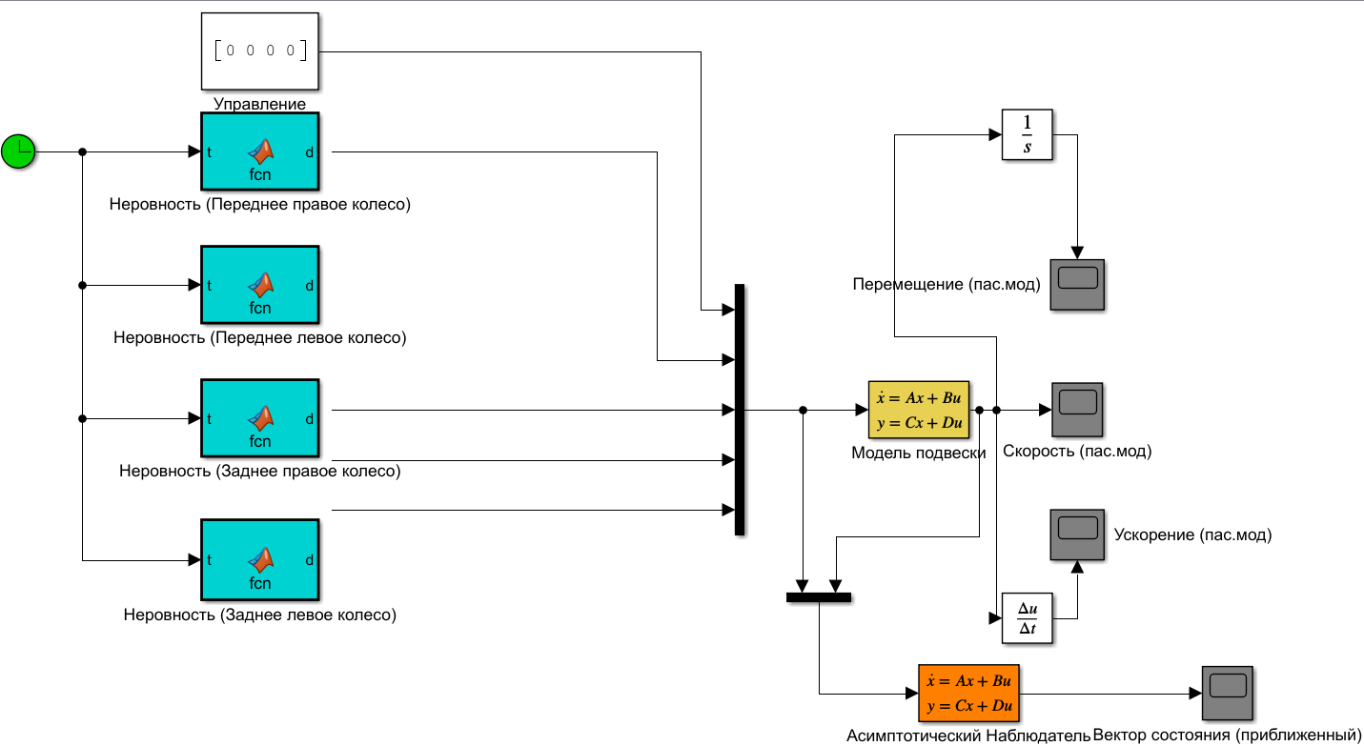
Для моделирования подвески автомобиля используется система Simulink. Модель состоит из связанных между собой блоков. Параметры моделирования взяты из таблицы 1. Пример системы пассивной подвески автомобиля изображен на рисунке 2:
Рисунок 2 – Simulink модель пассивной системы подвески

В блоках «неровность» формируются профили дороги, которые передаются в качестве внешних возмущений на колеса автомобиля. Они описываются функциями (32)–(34):
1. Неровность (переднее правое колесо):
$d_{1}\left(t\right)=\left\{\begin{aligned}0.1∙(1-\cos{(8∙π∙t)), 0.5≤t≤0.75,} \\ 0, иначе. \end{aligned}\right.$ (32)
2. Неровность (переднее левое колесо):
$d_{2}\left(t\right)=\left\{\begin{aligned}0.2∙(1-\cos{(8∙π∙t)), 0.5≤t≤0.75,} \\ 0, иначе. \end{aligned}\right.$ (33)

3. Неровность (заднее правое колесо):
$d_{3}\left(t\right)=\left\{\begin{aligned}0.1∙(1-\cos{(8∙π∙t)), 3≤t≤3.25,} \\ 0, иначе. \end{aligned}\right.$ (34)
4. Неровность (заднее левое колесо):
$d_{4}\left(t\right)=\left\{\begin{aligned}0.1∙(1-\cos{(8∙π∙t)), 3≤t≤3.25,} \\ 0, иначе. \end{aligned}\right.$ (35)
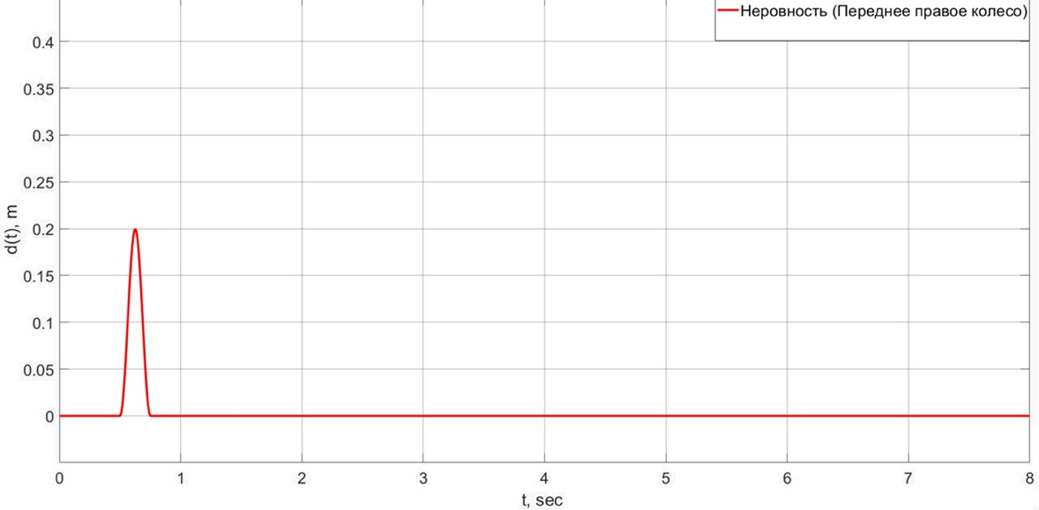
Графики соответствующих функций представлены на рисунках 3.1–3.4.

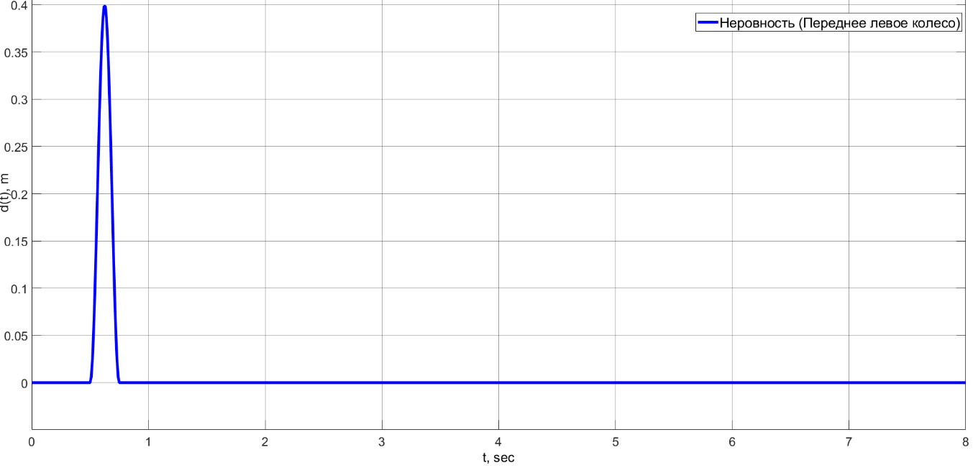
Рисунок 3.1 – Неровность 1
Рисунок 3.2 – Неровность 2
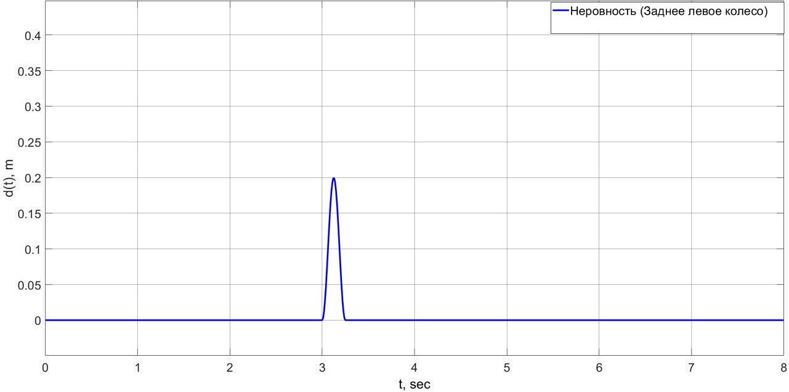
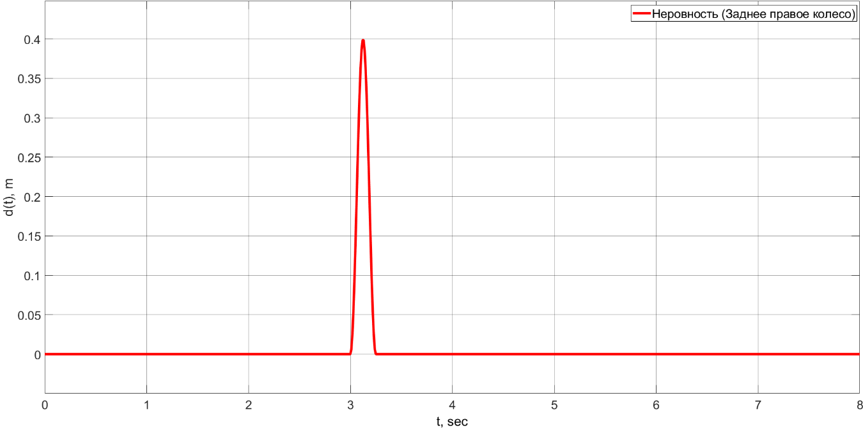
Рисунок 3.3 – Неровность 3

Рисунок 3.4 – Неровность 4

Блок «модель подвески» представляет собой LTI – объект в ss – форме (20). На вход поступают вектор сигнала управления, в случае пассивной подвески $u=0$, и вектор внешнего воздействия (неровности). На выход поступают три сигнала – вертикальная скорость подвески ${\dot{z}}_{s}$, угловые скорости крена $\dot{φ}$ и тангажа $\dot{θ}$.
Измеренные сигналы передаются в блок «асимптотический наблюдатель», а на выходе получается приближенный вектор состояния подвески.
Построение асимптотического наблюдателя вида (24) происходит с помощью функции place() из пакета Control System Toolbox в программе MATLAB. Реализация функции представлена ниже:
$H=place\left(A^{'},C^{'},p\right)'$,
где входными параметрами функции являются матрицы $A, C$ исходной системы и $p$ – вектор назначаемых собственных значений. В качестве выходных параметров получаем матрицу $H$, необходимую для формирования асимптотического наблюдателя.
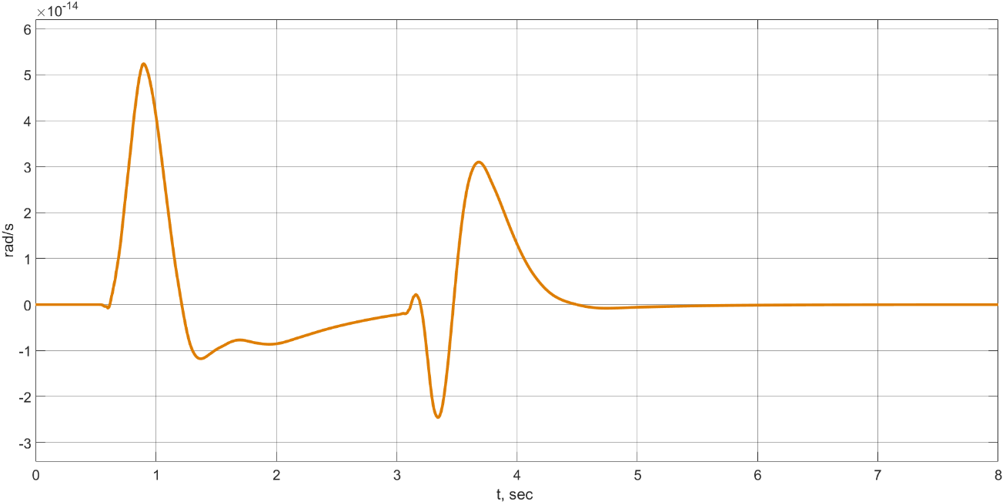
Погрешность в полученных приближениях изображена на рисунках 4.1–4.3.
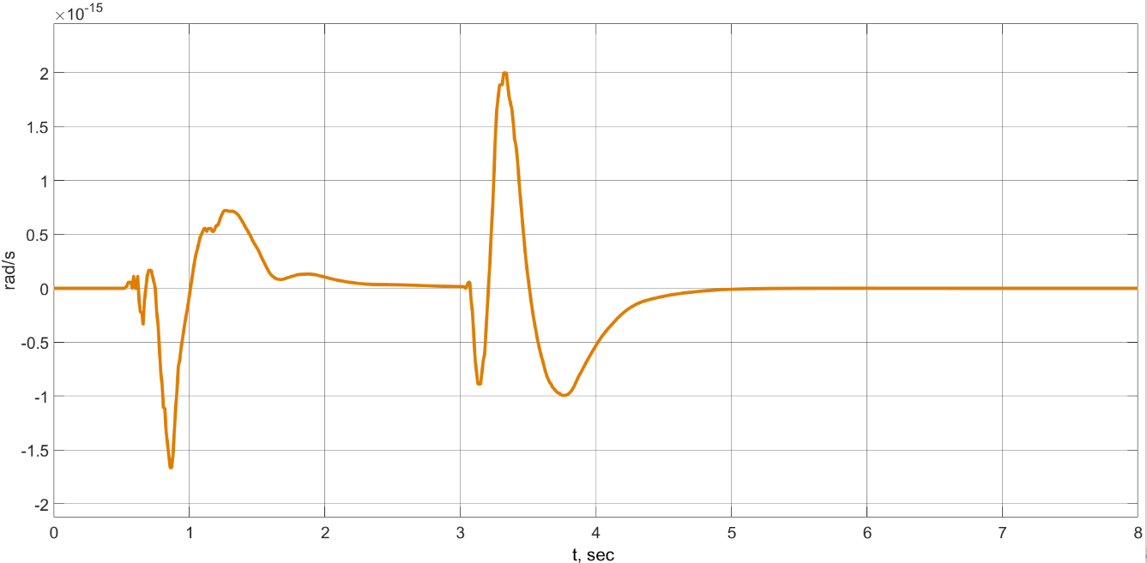
Рисунок 4.1 – Погрешность наблюдения угловой скорости крена $\dot{φ}$
Рисунок 4.2 – Погрешность наблюдения угловой скорости тангажа $\dot{θ}$

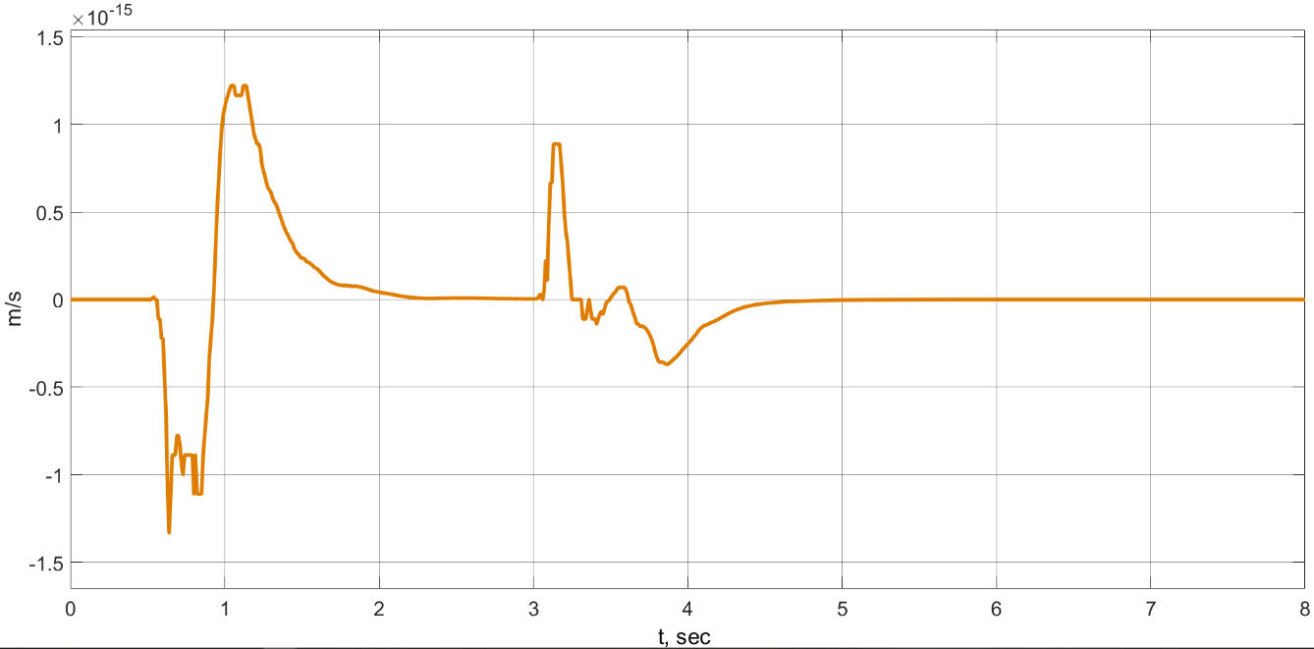
Рисунок 4.3 – Погрешность наблюдения вертикальной скорости кузова ${\dot{z}}_{s}$

Из рисунков видно, что погрешности наблюдения не превышают следующих значений по измеряемым компонентам: угловой скорости крена $\dot{φ}$ – $5.2∙{10}^{-14} \frac{рад}{с}$, угловой скорости тангажа $\dot{θ}$ – $2∙{10}^{-15} \frac{рад}{с}$, вертикальной скорости кузова ${\dot{z}}_{s}$ – $1.35∙{10}^{-15} \frac{м}{с}$.
Можно сделать вывод, что полученный асимптотический наблюдатель качественно оценивает вектор состояния объекта и полученные оценки можно использовать для формирования управляющего сигнала.
Теперь можно рассмотреть модель активной системы подвески. В ней присутствует «блок управления», на вход которого подается восстановленный вектор состояния, а на выходе получается управляющий сигнал. Схема реализации представлена на рисунке 5.

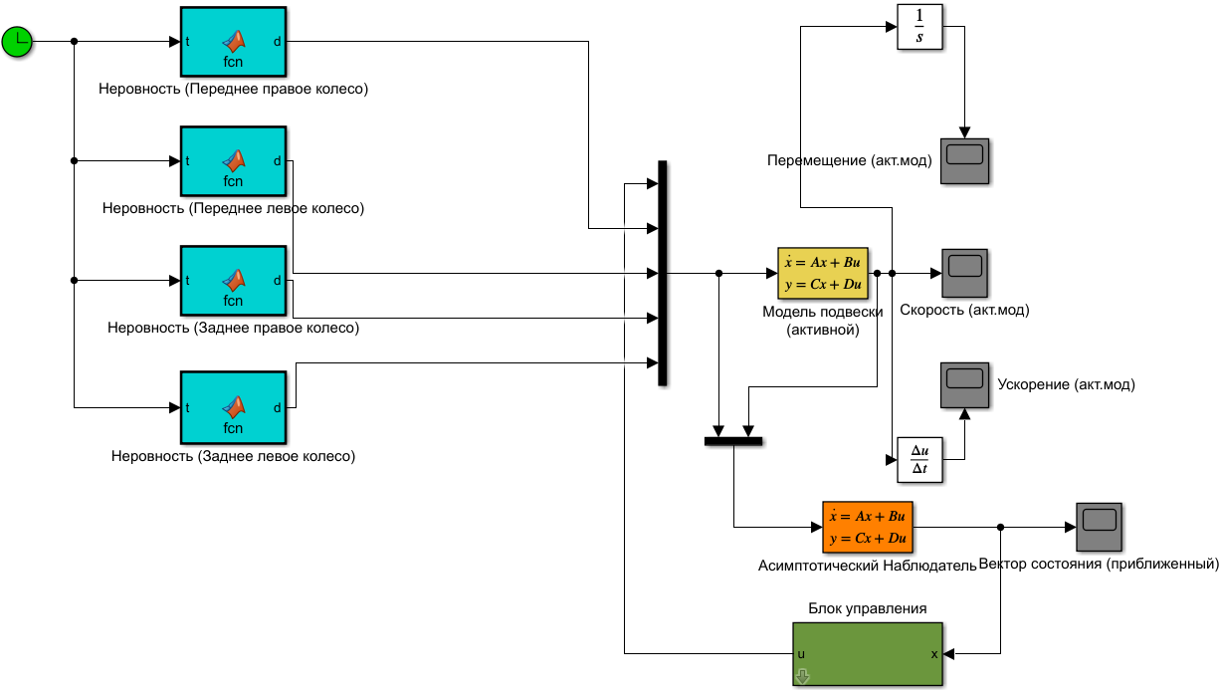
Рисунок 5 – Simulink модель активной системы подвески

3.2. Анализ результатов моделирования

Для построения пропорционального регулятора (28) необходимо найти коэффициенты матрицы $K_{pi}$. Нахождение оптимальных коэффициентов выполним методом равномерного поиска по конечной сетке $[-{10}^{5};{10}^{5}]$ с шагом 100. В результате матрица П – регулятора примет вид:
$$P=\left[\begin{matrix}10000 & 0 & 0 & 0 \\ 0 & 10000 & 0 & 0 \\ 0 & 0 & 15000 & 0 \\ 0 & 0 & 0 & 15000\end{matrix}\right].$$
Результаты работы пассивной, активной подвесок и сила электрических приводов представлены на рисунках 6.1–6.3.

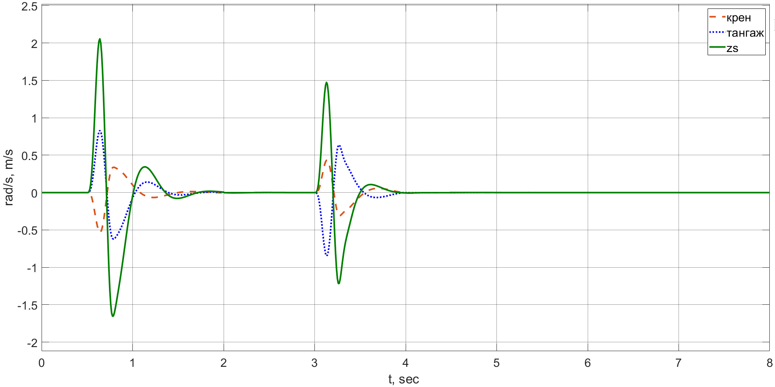
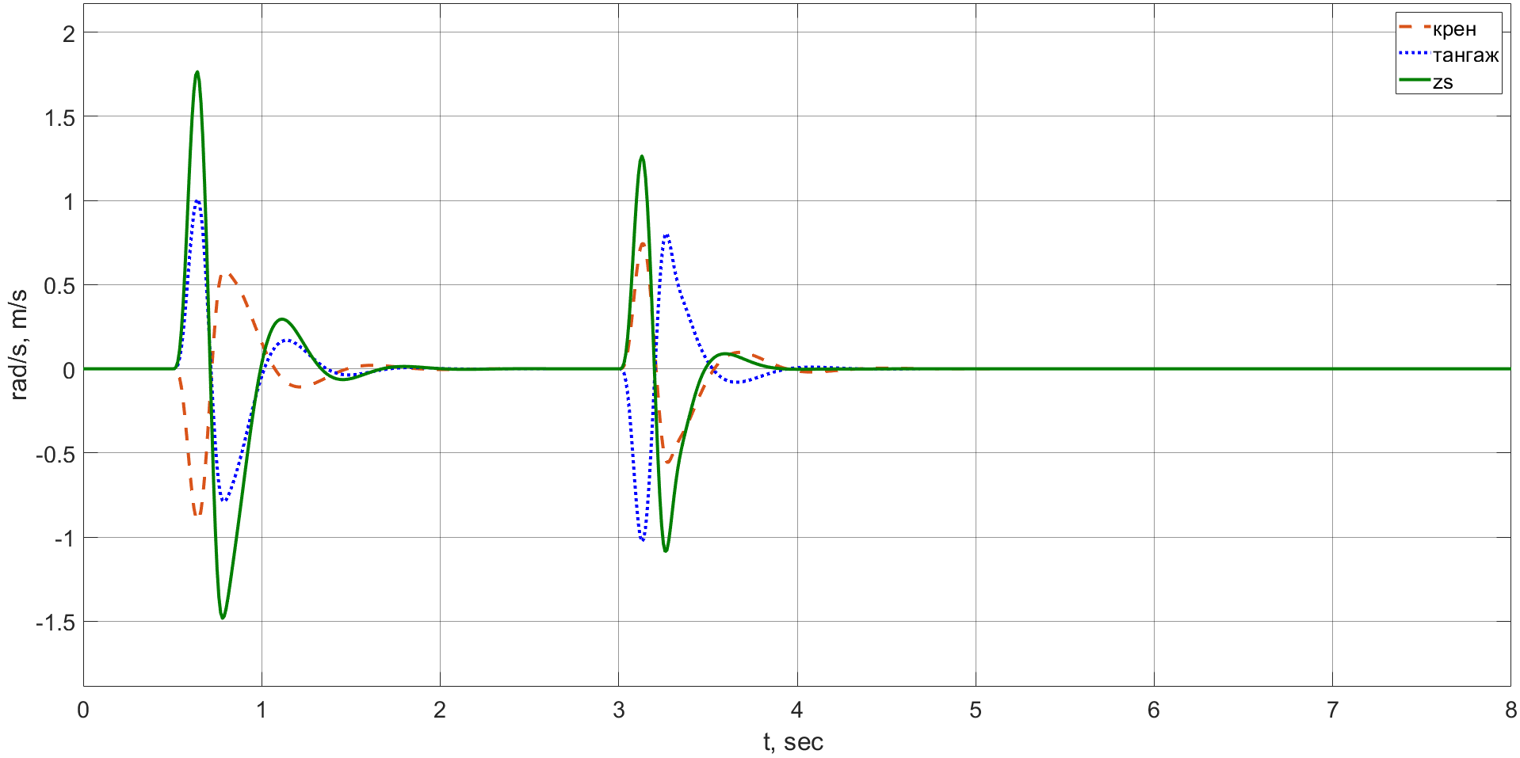
Рисунок 6.1 – Компоненты $\dot{φ}, \dot{θ}, {\dot{z}}_{s}$ вектора состояния пассивной подвески
Рисунок 6.2 – Компоненты $\dot{φ}, \dot{θ}, {\dot{z}}_{s}$ вектора состояния активной подвески
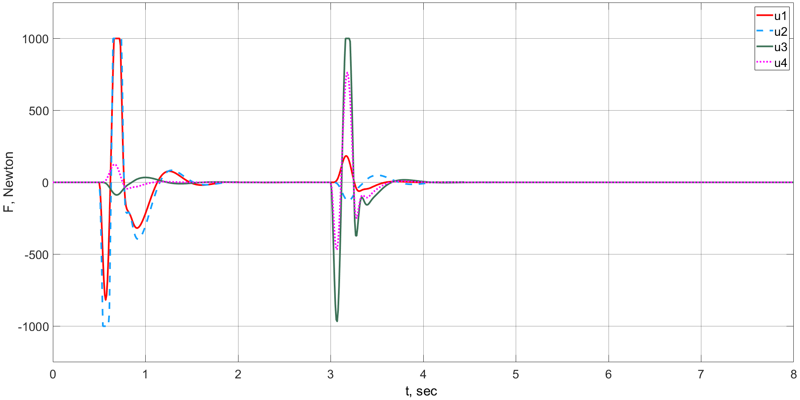
Рисунок 6.3 – Сила воздействия электрических приводов (П – регулятор)

В результате работы регулятора удалось уменьшить угловые скорости крена и тангажа по сравнению с пассивной подвеской. При этом увеличилась вертикальная скорость центра масс автомобиля. Время переходного процесса снизилось примерно на $0.25$ секунды. Как видно из рисунка 6.3 максимальная сила регулятора имеет ограничение в $1000 Н$, что было обозначено в соотношении (31).
Синтез пропорционального-дифференциального регулятора (30) требует нахождения коэффициенты двух матриц $K_{pdi}$ и $D_{pdi}$. Нахождение оптимальных коэффициентов выполним аналогично методом равномерного поиска по конечной сетке $[-{10}^{5};{10}^{5}]$ с шагом 100. Матрицы ПД – регулятора имеют следующий вид:
$$P=\left[\begin{matrix}-10000 & 0 & 0 & 0 \\ 0 & -10000 & 0 & 0 \\ 0 & 0 & -17000 & 0 \\ 0 & 0 & 0 & -17000\end{matrix}\right],$$

$$D=\left[\begin{matrix}-300 & 0 & 0 & 0 \\ 0 & -300 & 0 & 0 \\ 0 & 0 & -300 & 0 \\ 0 & 0 & 0 & -300\end{matrix}\right].$$

Полученные результаты моделирования представлены на рисунках 7.1– 7.3.
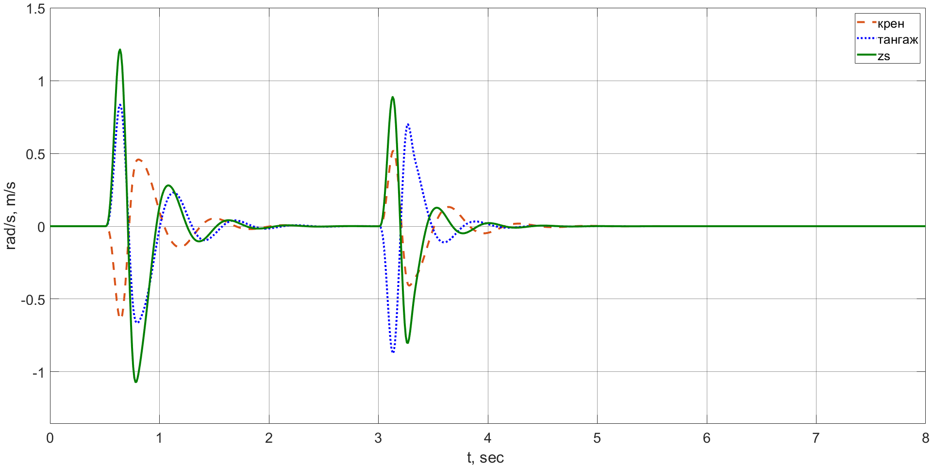
Рисунок 7.1 – Компоненты $\dot{φ}, \dot{θ}, {\dot{z}}_{s}$ вектора состояния пассивной подвески
Рисунок 7.2 – Компоненты $\dot{φ}, \dot{θ}, {\dot{z}}_{s}$ вектора состояния активной подвески
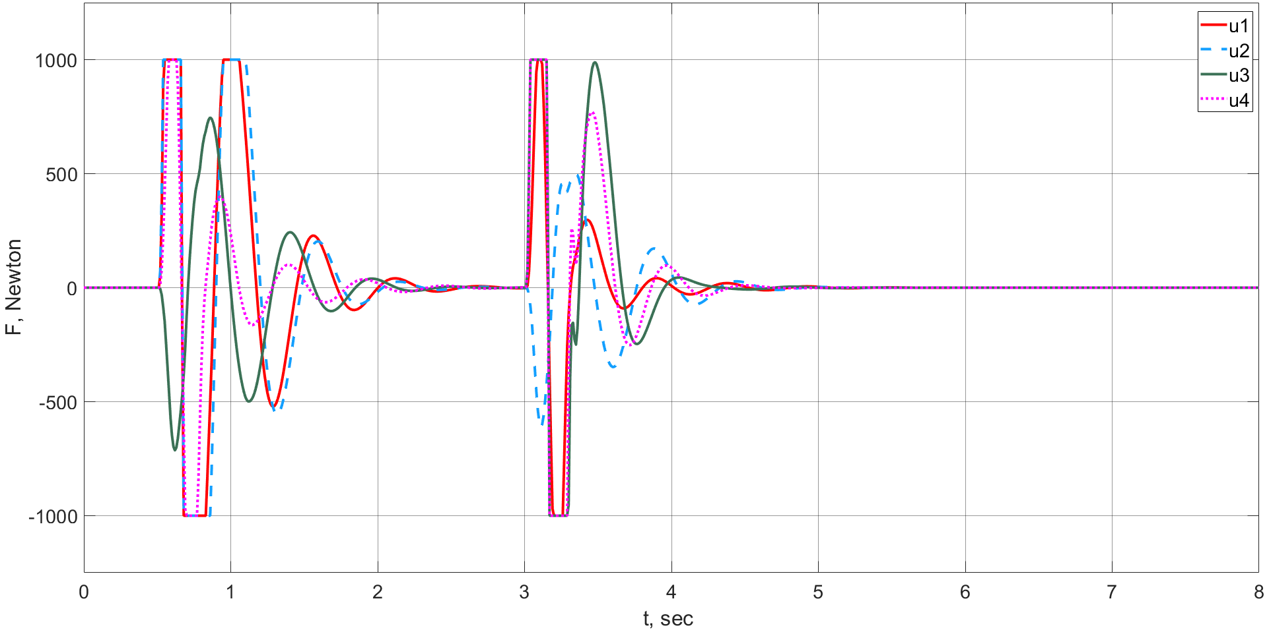
Рисунок 7.3 – Сила воздействия электрических приводов (ПД – регулятор)

При использовании ПД–регулятора все три компоненты вектора состояния: вертикальная скорость, угловые скорости крена и тангажа демпфируются лучше по сравнению с пассивной подвеской. Однако при этом заметно увеличение времени переходного процесса.
Процесс построения LQR–регулятора описан в пункте 2.2 главы 2. Для синтеза необходимо сформировать две матрицы $Q$ и $R$. Коэффициенты матриц были найдены методом поиска по конечной сетке $\left[-{10}^{5};{10}^{5}\right]$ и $\left[-1;1\right]$ соответственно с шагом 100 и 0.01. В результате матрицы равны:
$$Q={\left[\begin{matrix}{10}^{5} & ⋯ & 0 \\ ⋮ & ⋱ & ⋮ \\ 0 & ⋯ & {10}^{5}\end{matrix}\right]}_{14×14}, R=\left[\begin{matrix}0.35 & 0 & 0 & 0 \\ 0 & 0.35 & 0 & 0 \\ 0 & 0 & 0.35 & 0 \\ 0 & 0 & 0 & 0.35\end{matrix}\right].$$
В результате применения функции для построения LQR – регулятора была получена следующая матрица:
$$K=\left[\begin{matrix}30.35 & 6.25 & 51.68 & -13847 & -2699 & -6597 & 4785 & 690.7 & 535.9 & 621.2 & -1071 & 6.27 & 18.22 & -12.87 \\ -30.35 & 6.25 & 51.68 & -2699 & -13847 & 4785 & -6597 & -690.7 & 535.9 & 621.2 & 6.27 & -1071 & -12.87 & 18.22 \\ 176.38 & -69.08 & 31.71 & -7738 & -16926 & -16926 & -3242 & 816.9 & -544.7 & 521 & 24.73 & -16.68 & -1337 & 6.62 \\ -176.38 & -69.08 & 31.71 & 5611 & -3242 & -3242 & -16926 & -816.9 & -544.7 & 521 & -16.68 & 24.73 & 6.62 & -1337\end{matrix}\right].$$

Результаты моделирования представлены на рисунках 8.1 – 8.3.

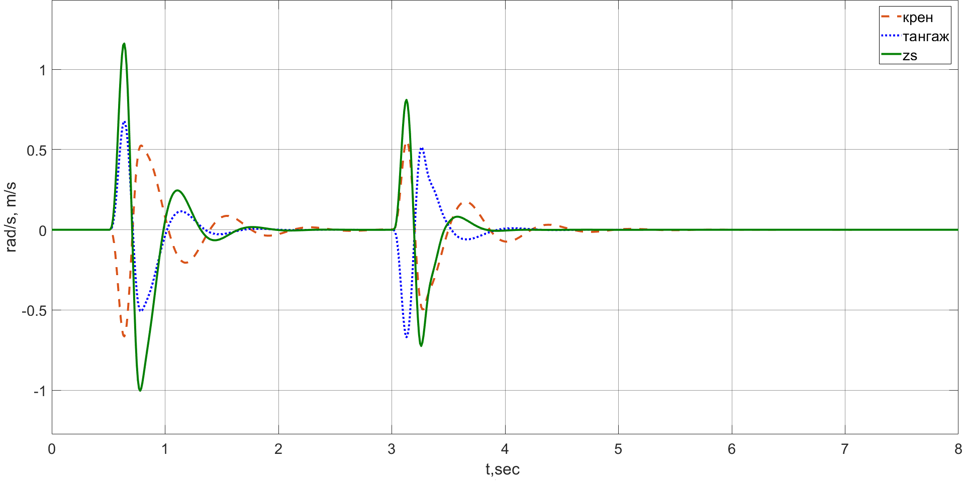
Рисунок 8.1 – Компоненты $\dot{φ}, \dot{θ}, {\dot{z}}_{s}$ вектора состояния пассивной подвески
Рисунок 8.2 – Компоненты $\dot{φ}, \dot{θ}, {\dot{z}}_{s}$ вектора состояния активной подвески

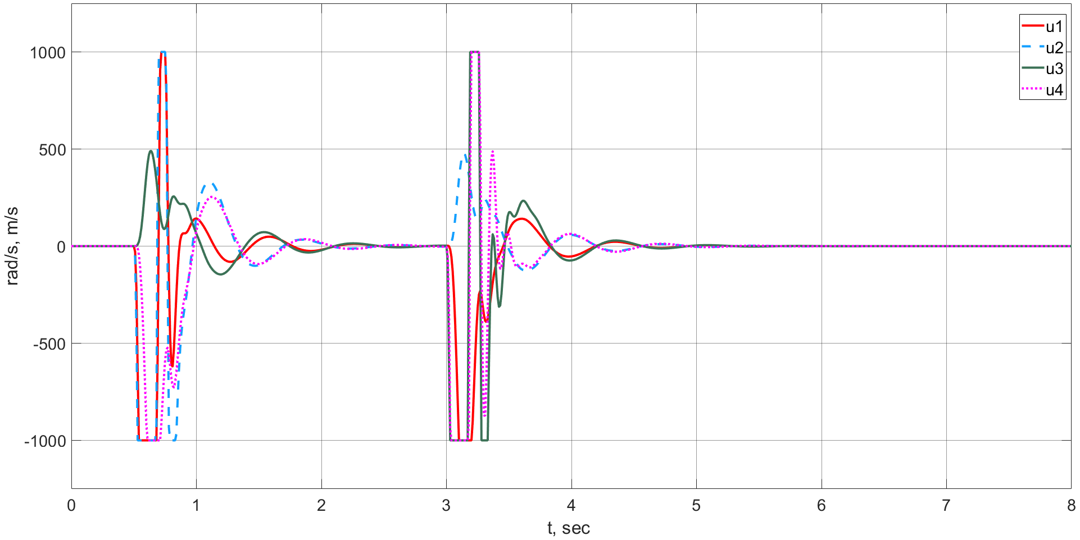
Рисунок 8.3 – Сила воздействия электрических приводов (LQR – регулятор)

LQR – регулятор демпфирует каждую измеряемую компоненту вектора состояния лучше, по сравнению с пассивной подвеской. При этом увеличилось время переходного процесса для крена.
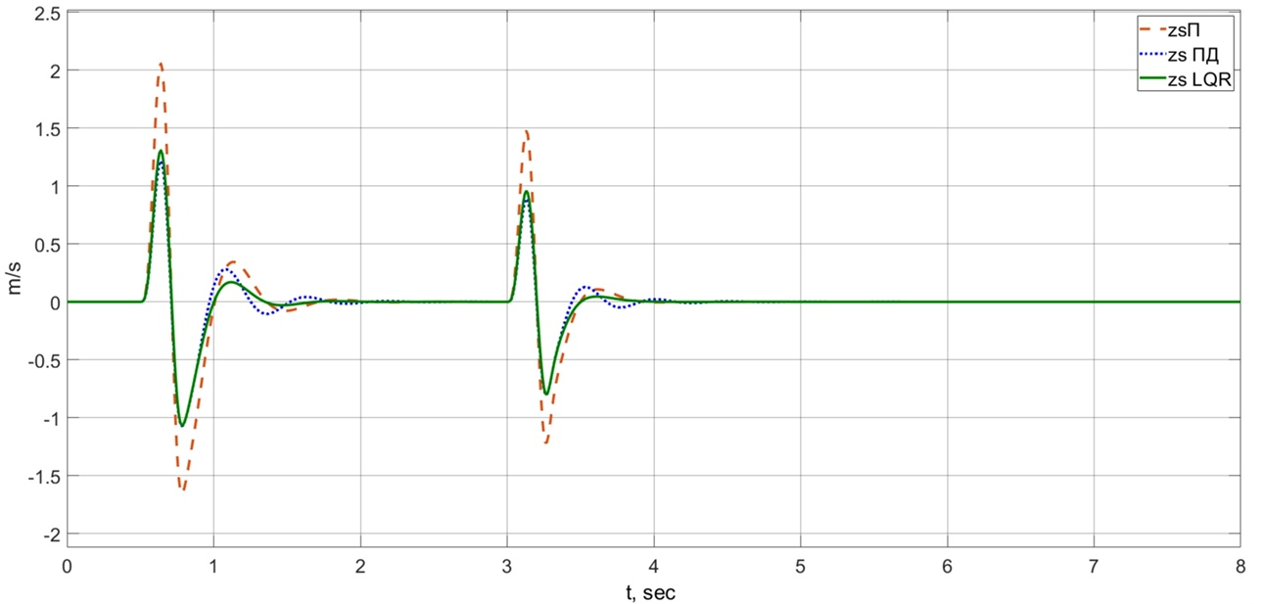
Далее на рисунках 9.1–9.3 представлены результаты демпфирования вертикальной скорости, тангажа и крена по отдельности для сравнения эффективности регуляторов.
Рисунок 9.1 – Компонента ${\dot{z}}_{s}$ при различных вариантах управления

Максимальные значения вертикальной скорости при использовании каждого регулятора и время переходного процесса представлены в таблице 3.
№ | Параметры | П | ПД | LQR
1 | Вертикальная скорость, $\frac{м}{с}$ | 2.13 | 1.21 | 1.23
2 | Время переходного процесса, $с$ | 1.25 | 1.95 | 1.25
Таблица 3 – Максимальные значения параметров при измерении ${\dot{z}}_{s}$

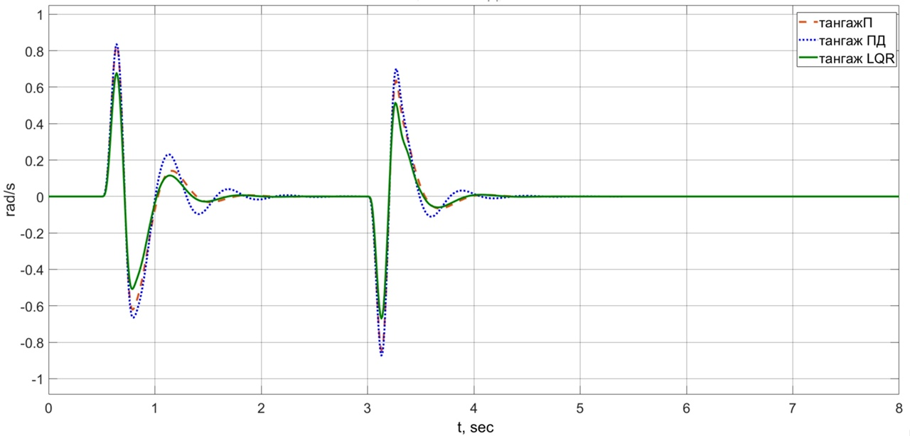
Наибольшее значение перерегулирования наблюдается при использовании П–регулятора, при этом LQR–регулятор демпфировал компоненту значительно лучше, при аналогичном времени переходного процесса.

Рисунок 9.2 – Компонента $\dot{θ}$ при различных вариантах управления

Максимальные значения угловой скорости тангажа при использовании каждого регулятора и время переходного процесса представлены в таблице 4.
№ | Параметры | П | ПД | LQR
1 | Угловая скорость, $\frac{рад}{с}$ | 0.81 | 0.84 | 0.73
2 | Время переходного процесса, $с$ | 1.25 | 2 | 1.25
Таблица 4 – Максимальные значения параметров при измерении $\dot{θ}$

Наилучший результат при демпфировании тангажа показал LQR–регулятор. При одинаковом времени переходного процесса с П–регулятором, у него получилось наименьшее перерегулирование.
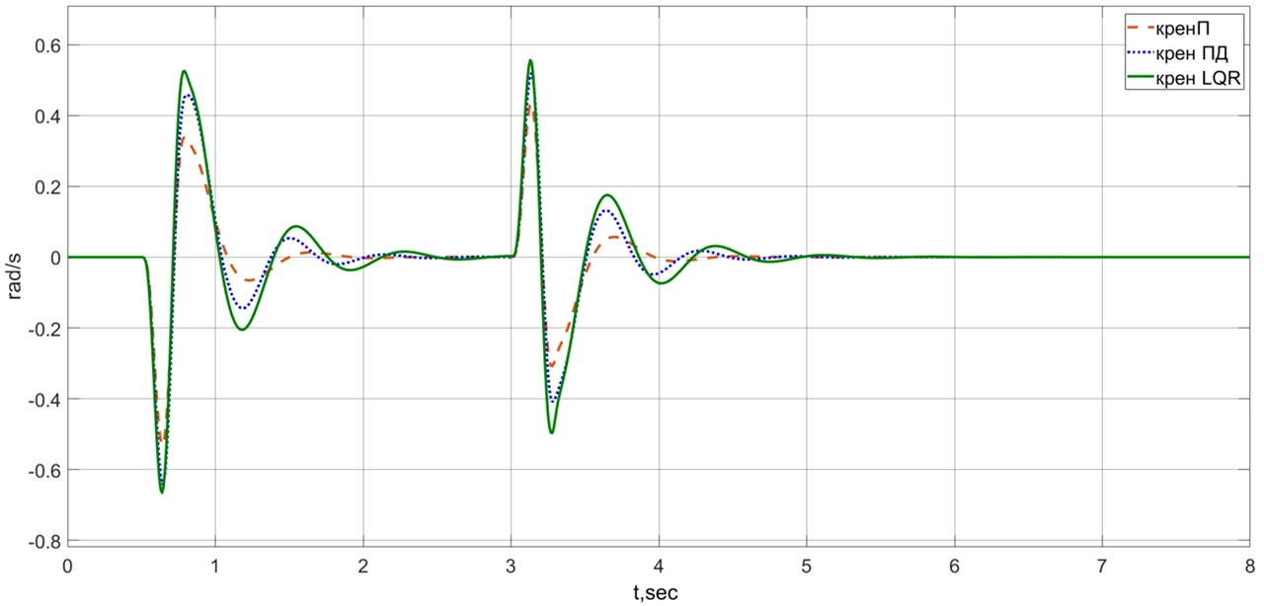
Рисунок 9.3 – Компонента $\dot{φ}$ при различных вариантах управления

Максимальные значения угловой скорости крена при использовании каждого регулятора и время переходного процесса представлены в таблице 5.
№ | Параметры | П | ПД | LQR
1 | Угловая скорость, $\frac{рад}{с}$ | 0.42 | 0.54 | 0.56
2 | Время переходного процесса, $с$ | 1.25 | 2.2 | 2.1
Таблица 5 – Максимальные значения параметров при измерении $\dot{φ}$

Как было сказано ранее, LQR–регулятор имеет большее время переходного процесса при демпфировании крена. Наибольшее снижение угловой скорости при наименьшем времени регулирования получается при использовании П–регулятора.
В результате проведенного исследования ПД– и LQR – регуляторы лучше демпфировали измеряемые компоненты по сравнению с пассивной системой подвески. Самый лучший LQR – регулятор показал немного большее перерегулирование по вертикальной скорости и угловой скорости крена по сравнению с ПД–, но при этом имеет меньшее время переходного процесса.

Заключение

В результате работы была рассмотрена модель подвески автомобиля в двух вариантах: пассивная и активная. Для линеаризованной системы был построен асимптотический наблюдатель Люинбергера, с помощью которого получено приближение полного вектора состояния модели.
Для активной системы подвески были предложены три регулятора: П, ПД и LQR. Целью их синтеза было демпфирование динамических показателей кузова: вертикальной скорости, угловых скоростей крена и тангажа.
Подвеска была смоделирована с использованием программы прикладного пакета MATLAB/Simulink. Результаты моделирования показали эффективность используемых законов управления, позволив лучше демпфировать колебания по сравнению с пассивной системой. При этом законы управления сравнивались между собой и были сделаны следующие выводы относительно работы регуляторов: пропорциональный улучшил демпфирование угловых скоростей тангажа и крена, но значительно увеличилось перерегулирование по компоненте вертикальной скорости; пропорционально-дифференциальный уменьшил перерегулирование по всем наблюдаем компонентам вектора состояния, но при этом имел наибольшее время переходного процесса; LQR показал меньшее время переходного процесса, по сравнению с ПД, хотя и имел немного большее перерегулирование по вертикальной скорости и угловой скорости крена.

Выводы

В результате проведенного исследования получены следующие результаты, которые выносятся на защиту:
- Получены уравнения, описывающие математическую модель подвески, на основании которой была сформулирована задача управления активной системой подвески автомобиля.
- Сформирован асимптотический наблюдатель Люинбергера для оценки вектора состояния объекта.
- Предложены алгоритмы управления для демпфирования колебаний автомобиля с использованием линейной обратной связи.
- Разработана модель системы в программном комплексе MATLAB/Simulink.
- Проведено моделирование с использованием предложенных способов управления и сравнение эффективности регуляторов.

Список использованных источников

- Веремей Е. И. Линейные системы с обратной связью. СПб.: Лань, 2013. – 448 с.
- Pekgökgöz R. K. et al. Active suspension of cars using fuzzy logic controller optimized by genetic algorithm //International journal of engineering and applied sciences. – 2010. – Т. 2. – №. 4. – С. 27-37.
- Ahmed A. E. N. S. et al. PID controller of active suspension system for a quarter car model //International Journal of Advances in Engineering & Technology. – 2015. – Т. 8. – №. 6. – С. 899.
- Gandhi P., Adarsh S., Ramachandran K. I. Performance analysis of half car suspension model with 4 DOF using PID, LQR, FUZZY and ANFIS controllers //Procedia Computer Science. – 2017. – Т. 115. – С. 2-13.
- Darus R., Sam Y. M. Modeling and control active suspension system for a full car model //2009 5th International Colloquium on Signal Processing & Its Applications. – IEEE, 2009. – С. 13-18.
- Ахмадеев А.Э. Алгоритмы управления подвеской автомобиля. – Текст: электронный // Архив открытого доступа Санкт-Петербургского государственного университета. – URL: http://hdl.handle.net/11701/3958 (дата обращения: 09.05.2022).
- Ziegler J. G. et al. Optimum settings for automatic controllers //trans. ASME. – 1942. – Т. 64. – №. 11.
- Hassan F. et al. Optimized Ziegler-Nichols based PID control design for tilt suspensions //Journal of Engineering Science and Technology Review. – 2017. – Т. 10. – №. 5. – С. 17-24.
- Assahubulkahfi M. et al. LQR tuning by particle swarm optimization of full car suspension system //International Journal of Engineering & Technology. – 2018. – Т. 7. – №. 2.13. – С. 328-331.
- Kim C., Ro P. I. An accurate full car ride model using model reducing techniques //J. Mech. Des. – 2002. – Т. 124. – №. 4. – С. 697-705.

Приложение

Код программы MATLAB:
%Построение модели подвески в пространстве состояний
ms=1136;
muf=63;
mur=60;
Ip=2400;
Ir=400;
kf=36297;
kr=19620;
Tf=0.505;
Tr=0.557;
ktf=182470;
ktr=182470;
bf=3924;
br=2943;
a=1.15;
b=1.65;
A11=zeros(7);
A12=eye(7);
A21=[2*(-kf*Tf*Tf-kr*Tr*Tr)/Ir 0 0 kf*Tf/Ir -kf*Tf/Ir kr*Tr/Ir -kr*Tr/Ir;...
0 2*(-kf*a*a-kr*b*b)/Ip 2*(-kf*a+kr*b)/Ip kf*a/Ip kf*a/Ip -kr*b/Ip -kr*b/Ip;...
0 2*(-kf*a+kr*b)/ms 2*(-kf-kr)/ms kf/ms kf/ms kr/ms kr/ms;...
kf*Tf/muf kf*a/muf kf/muf (-kf-ktf)/muf 0 0 0; ...
-kf*Tf/muf kf*a/muf kf/muf 0 (-kf-ktf)/muf 0 0;...
kr*Tr/mur -kr*b/mur kr/mur 0 0 (-kr-ktr)/mur 0;...
-kr*Tr/mur -kr*b/mur kr/mur 0 0 0 (-kr-ktr)/mur];

A22=[2*(-bf*Tf*Tf-br*Tr*Tr)/Ir 0 0 bf*Tf/Ir -bf*Tf/Ir br*Tr/Ir -br*Tr/Ir;...
0 2*(-bf*a*a-br*b*b)/Ip 2*(-bf*a+br*b)/Ip bf*a/Ip bf*a/Ip -br*b/Ip -br*b/Ip;...
0 2*(-bf*a+br*b)/ms 2*(-bf-br)/ms bf/ms bf/ms br/ms br/ms;...
bf*Tf/muf bf*a/muf bf/muf -bf/muf 0 0 0; ...
-bf*Tf/muf bf*a/muf bf/muf 0 -bf/muf 0 0;...
br*Tr/mur -br*b/mur br/mur 0 0 -br/mur 0;...
-br*Tr/mur -br*b/mur br/mur 0 0 0 -br/mur];
f=[0 0 0 0;
0 0 0 0;
0 0 0 0;
0 0 0 0;
0 0 0 0;
0 0 0 0;
0 0 0 0;
0 0 0 0;
0 0 0 0;
0 0 0 0;
ktf/muf 0 0 0;
0 ktf/muf 0 0;
0 0 ktr/mur 0;
0 0 0 ktr/mur];
A=[A11 A12;
A21 A22];
B=[0 0 0 0;
0 0 0 0;
0 0 0 0;
0 0 0 0;
0 0 0 0;
0 0 0 0;
0 0 0 0;
Tf/Ir -Tf/Ir Tr/Ir -Tr/Ir;
a/Ip a/Ip -b/Ip -b/Ip;
1/ms 1/ms 1/ms 1/ms;
-1/muf 0 0 0;
0 -1/muf 0 0;
0 0 -1/mur 0;
0 0 0 -1/mur];
C=[0 0 0 0 0 0 0 1 0 0 0 0 0 0;
0 0 0 0 0 0 0 0 1 0 0 0 0 0;
0 0 0 0 0 0 0 0 0 1 0 0 0 0];
D1=[0 0 0 0 0 0 0 0;
0 0 0 0 0 0 0 0;
0 0 0 0 0 0 0 0];
D2=[0 0 0 0;
0 0 0 0;
0 0 0 0];
sys1=ss(A,[B,f],C,D1);
sys2=ss(A,B,C,D2);
%Задание корней характеристического полинома
ro=1.8;
s1=-1*ro;
s2=-2*ro;
s3=-3*ro;
s4=-4*ro;
s5=-5*ro;
s6=-6*ro;
s7=-7*ro;
s8=-8*ro;
s9=-9*ro;
s10=-10*ro;
s11=-11*ro;
s12=-12*ro;
s13=-13*ro;
s14=-14*ro;
%Построение асимптотического наблюдателя
H=place(A',C',[s1 s2 s3 s4 s5 s6 s7 s8 s9 s10 s11 s12 s13 s14])
H=H';
Am=[A-H*C];
Bm=[B f H];
Cm=[eye(14)];
Dm=zeros(14,11);
sys3=ss(Am,Bm,Cm,Dm);

%Построение LQR - регулятора
[K,S,e] = lqr(A,B,Q,R);

